Найбільший спільний дільник і найменше спільне кратне
та способи знаходження їх.
Теоретичні відомості
Якщо кожне з цілих чисел 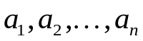 ділиться на ціле число 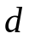, то число називають спільним дільником чисел 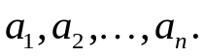 Найбільший із спільних дільників чисел називається найбільшим спільним дільником (НСД) цих чисел і позначається символом 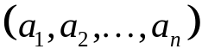.
Якщо найбільший спільний дільник чисел дорівнює 1, то ці числа називають взаємно простими.
Нехай 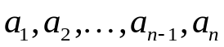 – будь-які цілі числа, серед яких хоч одне відмінне від нуля. Нехай 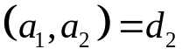, 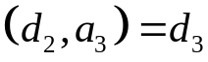, , 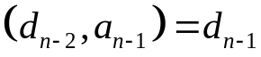, 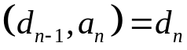. Тоді 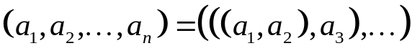. На основі цього факту можна дати означення найбільшого спільного дільника.
Найбільшим спільним дільником чисел називають невід’ємний спільний дільник цих чисел, який ділиться на будь-який їхній спільний дільник.
Якщо 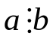, то 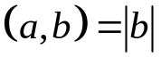.
Якщо 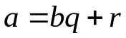, де 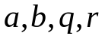 - цілі числа, то 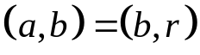.
Якщо 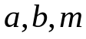 - цілі числа, то 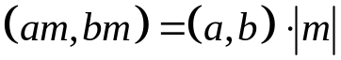.
Якщо 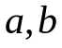 - цілі числа, а 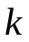 – який-небудь їхній спільний дільник, то 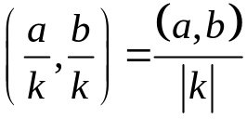(при цьому хоч одне з чисел 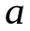 чи відмінне від нуля).
Якщо 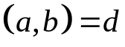, то 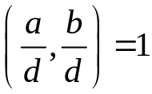.
Якщо 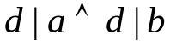 і , то 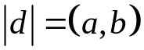.
Для знаходження найбільшого спільного дільника двох чисел користуються способом послідовного ділення, який називають алгоритмом Евкліда.
Розглянемо цей спосіб. Якщо і натуральні числа, то за теоремою про ділення з остачею послідовно дістаємо:
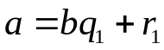, де 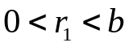,
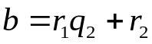, де 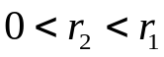,
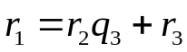, де 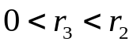,
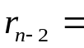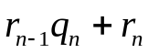, де 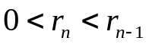,
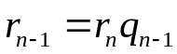, де 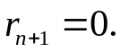
Остання відмінна від нуля остача 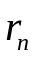 і є найбільшим спільним дільником чисел і .
Згідно з алгоритмом Евкліда, якщо , то існують такі цілі числа 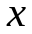 і 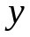, що 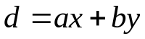, і навпаки (лінійне зображення найбільшого спільного дільника).
Нехай – відмінні від нуля цілі числа. Ціле число , яке ділиться на всі цілі числа, називають спільним кратним цих чисел. Найменше з додатних спільних кратних чисел називають найменшим спільним кратним (НСК) цих чисел і позначають символом 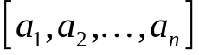.
Відомо, що 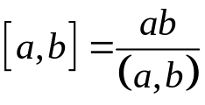, де , – довільні цілі числа, з яких хоча б одне відмінне від нуля. Ця формула лежить в основі першого способу знаходження найменшого спільного кратного двох чисел. Зокрема, найменше спільне кратне взаємно простих чисел дорівнює їхньому добутку.
Нехай 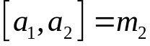, 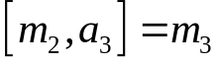, ., 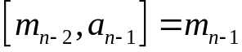, 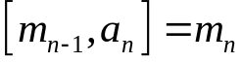 Тоді 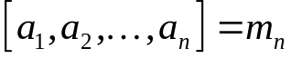. Це дає змогу звести питання знаходження НСК кількох чисел до питання знаходження НСК двох чисел: 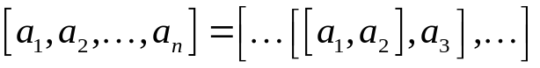.
Другий спосіб знаходження НСД і НСК цілих чисел 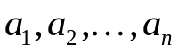 ґрунтується на канонічному зображені цих чисел. Нехай числа і мають такі канонічні розклади: 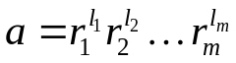, 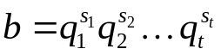.
Позначимо символами 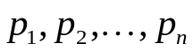 усі різні прості множники, кожен з яких входить до розкладу хоч одного з чисел і . Якщо при цьому простий множник 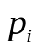 не міститься в розкладі якого-небудь з чисел і , то вважатимемо, що він входить до цього розкладу в нульовому степені. За цієї умови канонічні розклади і можна записати так: 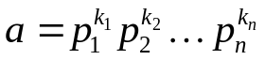, 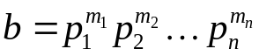 (це узагальнені канонічні форми запису чисел і ), де кожен з показників 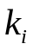 і 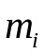, 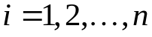 є ціле невід’ємне число. Тоді справедливі такі рівності:
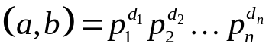, де 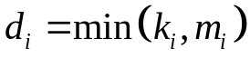, .
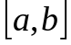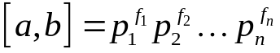, де 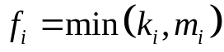, .
Приклад 1. Знайти найбільший спільний дільник і найменше спільне кратне чисел 504 і 816.
Розв’язання.
I спосіб. Скористаємося алгоритмом Евкліда для знаходження найбільшого спільного дільника.
1) Ділимо 816 на 504, дістаємо частку 1 і першу остачу 312;
2) ділимо 504 на 312, дістаємо частку 1 і другу остачу192;
3) ділимо 312 на 192, дістаємо частку 1 і третю остачу 120;
4) ділимо 192 на 120, дістаємо частку 1 і четверту остачу 72;
5) ділимо 120 на 72, дістаємо частку 1 і п’яту остачу 48;
6) ділимо 72 на 48, дістаємо частку 1 і шосту остачу24;
7) ділимо 48 на 24, дістаємо частку 2 і сьому остачу 0.
Остання відмінна від 0 остача 24. Отже, 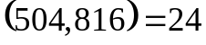. Наведені обчислення записуються так:
816 504
504 1
504 312
312 1
312 192
192 1
192 120
120 1
120 72
72 1
72 48
48 1
48 24
48 2
0

Найменше спільне кратне цих чисел дорівнює їхньому добутку поділеному на їх НСД, тобто, 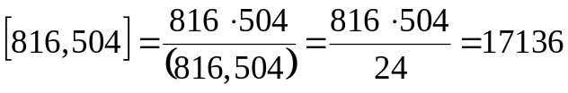.
II спосіб. Знайдемо канонічні розклади чисел 816 і 504:
816=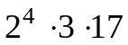, 504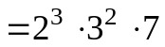.
Запишемо ці числа в узагальнених канонічних формах:
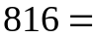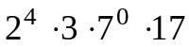, 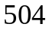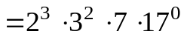.
Тоді 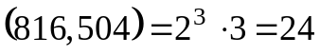, а 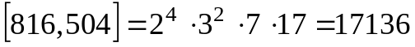.
Зауваження. Цей спосіб доцільно застосовувати в тих задачах, де треба знайти НСД і НСК в канонічній формі.
Приклад 2. Знайти найбільший спільний дільник чисел 2737 і 943, а також цілі числа і , за допомогою яких число лінійно виражається через числа 2737 і 943, тобто 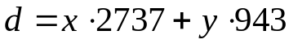.
Розв’язання. Скористаємося алгоритмом Евкліда для знаходження НСД:
2737 943
1886 2
943 851
851 1
851 92
828 9
92 23
92 4
0

Маємо: 2737=943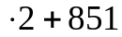, 943=851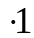+92, 851=92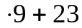, 92=23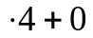.
Починаючи з передостанньої рівності, знаходимо остачі:
23=851-92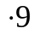 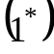
92=943-851 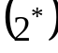
851=2737-943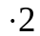 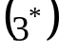
Замінюватимемо послідовно остачі в цих рівностях, поки не залишаться числа 2737 і 943. Остачу 23 у виразі замінимо виразом і зведемо подібні члени 851 і 943:
23=851-92.
У цій рівності замість множника 851 підставляємо вираз і знову зводимо подібні члени 2737 і 943:
23=10.
Отже, 23=10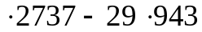, звідси 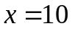, 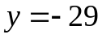.
Приклад 3. Довести, що 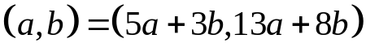 для довільних цілих чисел і .
Розв’язання. Введемо позначення 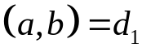, 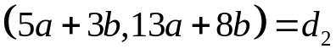 Доведемо, що 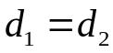. Оскільки 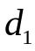 і 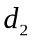 - натуральні числа, то досить показати, що 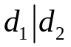 і 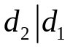.
Покажемо, що .Виразимо числа 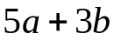 і 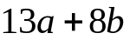 через . Дістанемо 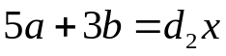, 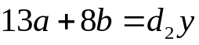, де і – деякі цілі числа. Помноживши першу рівність на 8, а другу на 3 і віднявши від першої рівності другу, знайдемо 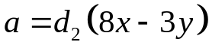. Аналогічно дістаємо 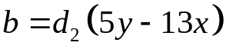. Отже, 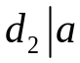 і 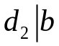. З означення числа випливає, що , що й треба було довести.
Зауваження. З доведення цього твердження випливає, що 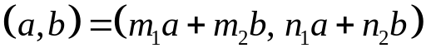, якщо 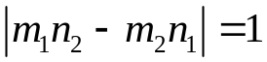, де 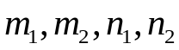 – цілі числа.
Приклад 4. Знайти 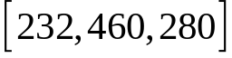.
Розв’язання. Знаходимо спочатку 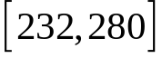. Для цього за допомогою алгоритму Евкліда визначаємо 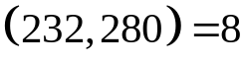, а тому
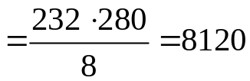.
Тепер знайдемо 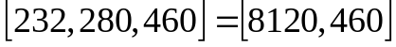. Для цього обчислюємо 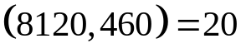, а тому 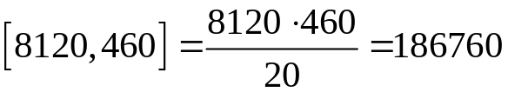.
Отже, маємо
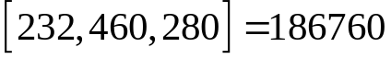.

Приклад 5. Знайти натуральні числа і , якщо:
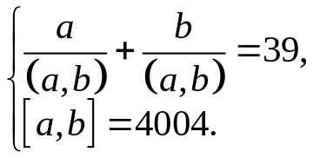
Розв’язання. Використаємо факт: якщо і 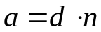, 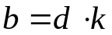, то 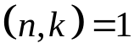, а 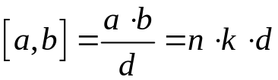.
У цьому разі
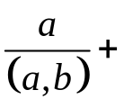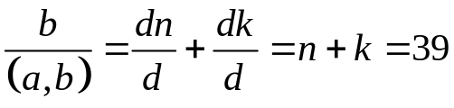, 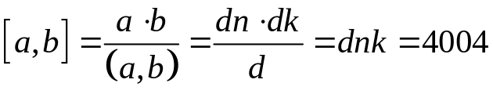.
Оскільки натуральні числа 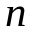 і взаємно прості, то розглядаючи всі можливі випадки 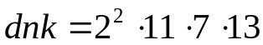, дістаємо, що і набувають значень 28 і 11, і навпаки. Тоді =13. Отже, числа і дорівнюють 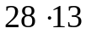 і 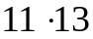, тобто, 364 і 147, і навпаки.
Приклад 6. Чи можна розміняти 100 карбованців, маючи купюри вартістю 1 крб., 3 крб. та 5 крб., так, щоб всього в розміні брало участь 29 купюр?
Розв’язання. Нехай у розміні беруть участь купюр вартістю 1 крб., купюр вартістю 3 крб. та купюр вартістю 5 крб. Тоді можна скласти таке рівняння:
.
Зауважимо, що 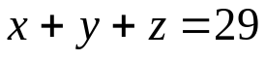 – парне число, так як 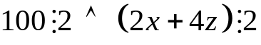. Отже, розміняти 100 крб. за допомогою 29 купюр вартістю 1 крб., 3 крб. та 5 крб. неможливо.
Приклад 7. При діленні чисел 13742 і 16974 на деяке натуральне число одержали відповідно остачі 7 і 6. Знайти .
Розв’язання. За умовою, виконуються рівності 13742=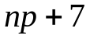, 16974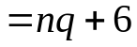 із яких одержуємо, що число є найбільшим спільним дільником чисел 13735 і 16968. Але 13735=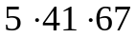, 16968=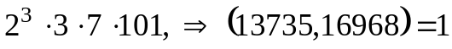
Одержали протиріччя умові, що 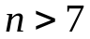. Отже, умова задачі звелася до протиріччя.
Задачі рекомендовані для розв’язування в аудиторії
1. Знайти НСД чисел:
а) 1066 і 1970; д) 3059, 2737 і 943;
б) 1173 і 323; е) 2737, 9163 і 9639;
в) 3763 і 3337; є) 299, 391 і 667;
г) 2091 і 1681; ж) 588, 2058 і 2849.
2. Знайти НСК чисел:
а) -2520 і 6600; д) 91, 252 і 462;
б) 279 і 372; е) 71004і 154452;
в) 252 і 468; є) 232, 460 і 280;
г) 1058, 1403 і 3266;
3. Знайти лінійне зображення НСД чисел:
а) 822 і 1734; в) 1786 і 705;
б) -26 і 174; г) -3791 і 3291.
4. Довести, що для довільних натуральних чисел і :
а) 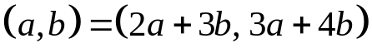;
б) 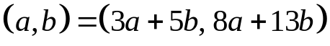;
в) 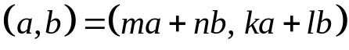, де 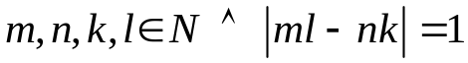.
5. Знайти натуральні числа і , якщо:
а) 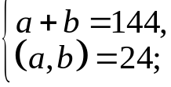 г) 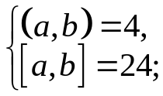
б) 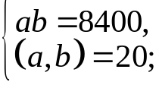 д) 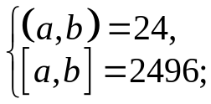
в) 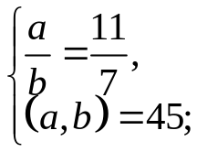 е) 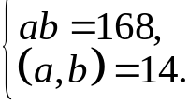
Задачі рекомендовані для розв’язування дома
1. Знайти НСД чисел:
а) -231 і 546; д) 819, 702 і 869;
б) 1001 і 6253; е) 31605, 13524, 12915 і 11067;
в) 6791400 і 178500; є) 425, 2324 і 498;
г) 2585 і 7975; ж) 91476, 3960 і 3360.
2. Знайти НСК чисел:
а) 360 і 504; д) 356, 1068 і 1424;
б) 187 і 533; е) 126, 420 і 525;
в) 178 і -381; є) 120 і 96;
г) 84, 147 і 245; ж) 67283, 122433 і 221703.
3. Знайти лінійне зображення НСД чисел:
а) 899 і 493; в) 4373 і -826;
б) 1445 і 629; г) 903 і 731.
4. Довести, що для довільних натуральних чисел і :
а) 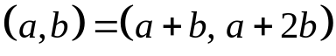;
б) 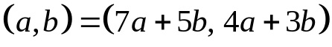;
в) 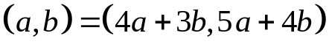.
5. Скільки існує пар натуральних чисел, для яких 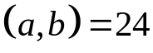, а 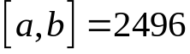.
6. Сума двох цілих чисел дорівнює 101, а різниця їх квадратів – просте число. Знайти ці числа.

7. Знайти натуральні числа і , якщо:
а) 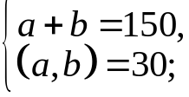 г) 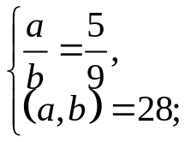 є) 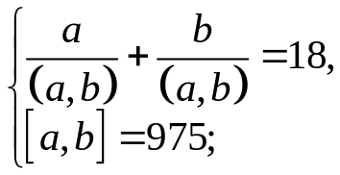
б) 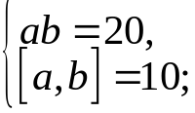 д) 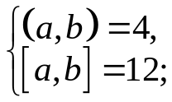 ж) 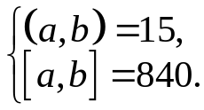
в) 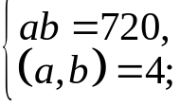 е) 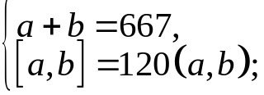
8. Довести, якщо сума двох тризначних чисел ділиться на 37, то і шестизначне число, складене приписуванням одного з них до другого, також ділиться на 37.

